RESUMEN ADMINISTRACIÓN DE REDES DE ÁREA LOCAL
Administración de redes de área local (LAN) 1
Definición y Características 1
Comandos de Administración en Linux 2
Comandos de Administración en Windows 3
Contextos de netsh (Network Shell) en Windows 3
El comando NET en Windows 4
Gestión de Usuarios 4
Gestión en Sistemas Linux 4
Gestión en Sistemas Windows: Active Directory (AD) 5
Perfiles de Usuario en Windows 6
Gestión de Dispositivos 6
Definición y Soluciones de Gestión Móvil 6
Modelos de Propiedad y Despliegue 7
Monitorización y control de tráfico 7
El Modelo FCAPS (ISO) 7
Protocolo SNMP (Simple Network Management Protocol) 8
RMON (Remote Network Monitoring) 9
Herramientas de Monitorización 9

Administración de redes de área local (LAN)

Definición y Características
- Red de Área Local (LAN - Local Area Network): "Red informática de pequeña amplitud geográfica, que suele limitarse a espacios como una oficina, una vivienda o un edificio".
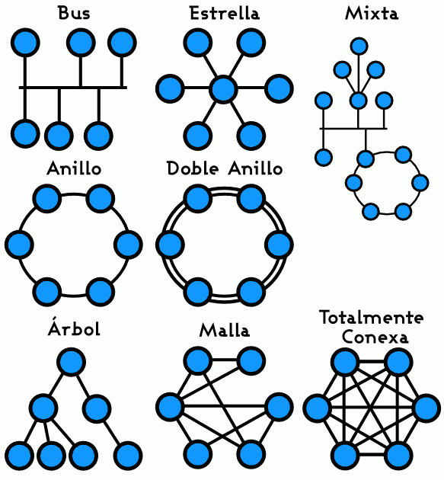
- WLAN (Wireless Local Area Network): Redes de área local no cableadas o inalámbricas.

Comandos de Administración en Linux
Comando | Función Principal | Opciones/Detalles Clave
ping | Verifica accesibilidad y latencia (Linux, Win, macOS). | -a (host), -b (broadcast), -c (conteo), -t (TTL).
netstat | Muestra conexiones, interfaces y estadísticas. | -r (rutas), -i (interfaces), -at (TCP activos), -lt (TCP escucha).
iw | Configuración e info de interfaces Wi-Fi. | list (capacidades), dev <int> info, dev <int> scan.
mtr | Combina traceroute + ping en tiempo real. | Diagnóstico continuo de saltos de red.
nslookup | Consultas DNS (Nombre IP). | Resolución inversa y directa de nombres.
ifconfig | Ver/configurar parámetros de una interfaz (ej. eth0). | Herramienta clásica (deprecada en favor de ip).
ss | Investiga sockets; sustituto moderno y rápido de netstat. | -t (TCP), -u (UDP), -l (escucha), -p (muestra proceso/PID), -n (numérico).
dig | Herramienta flexible para consultas DNS (reemplazo de nslookup). | ANY (todos los registros), +short (respuesta breve), -x (búsqueda inversa), @server (consultar un DNS específico).
uname | Mostrar información detallada del sistema operativo, incluyendo el kernel, el hardware y el nombre de la red. | -a (toda la información), -r (versión del kernel), -m (arquitectura)

Comandos de Administración en Windows
- arp: "Muestra y modifica las entradas incluidas en la caché del protocolo de resolución de direcciones (Address Resolution Protocol, ARP)".
- getmac: "Muestra la dirección MAC de todos los adaptadores de red".
- tracert: "Hace el seguimiento de un paquete de datos... se registran los saltos que este hace por el camino... los paquetes tienen un determinado tiempo de vida (TTL) que aumenta paso a paso".
- ipconfig /flushdns: Comando que "purga la caché de resolución de DNS".
- nltest: "Muestra información sobre canales seguros en los servicios de dominio de Active Directory y comprueba las conexiones".

Contextos de netsh (Network Shell) en Windows
No es un comando simple, es una consola completa para configurar toda la red. Es contextual: Si escribes netsh entras en su shell.
Ejemplo: interface ipv4 (contexto) -> show addresses (acción).
"Permite la administración y configuración de redes locales y remotas... se basa en contextos que representan diferentes niveles de administración".
Contexto | Descripción Literal
advfirewall | Cortafuegos (directivas y configuración).
bridge | Puente de red.
dhcpclient | Cliente DHCP.
interface | Configuración IPv4 e IPv6.
wlan | Interfaces de red inalámbrica.

El comando NET en Windows
- net share: "Crea, elimina o lista recursos compartidos".
- net use: "Muestra las conexiones de red persistentes y permite conectar/desconectar recursos compartidos".
- net user [usuario]: "ver información sobre un usuario" local en la línea de comandos.
- net localgroup administradores: comando para conocer las "cuentas de usuario que pertenecen al grupo Administradores locales".
- net start: muestra el "listado de los servicios en ejecución" en Windows 10.
- net view: "Muestra lista de equipos del dominio actual o los recursos compartidos de un equipo".
Enfoque CPS: El tribunal suele preguntar por la diferencia entre comandos Linux y Windows con nombres similares (ej. ifconfig vs ipconfig). Un distractor común es el uso de opciones de ping: memorizar que -t en Linux es para el valor del TTL, mientras que en Windows es para un ping ininterrumpido.

Gestión de Usuarios

Gestión en Sistemas Linux
- /etc/passwd: Fichero que "contiene las cuentas de usuarios".
  - Estructura: usuario:contraseña(x):UID:GID:GECOS:home:shell.
    - Clave: El UID 0 siempre es el root.
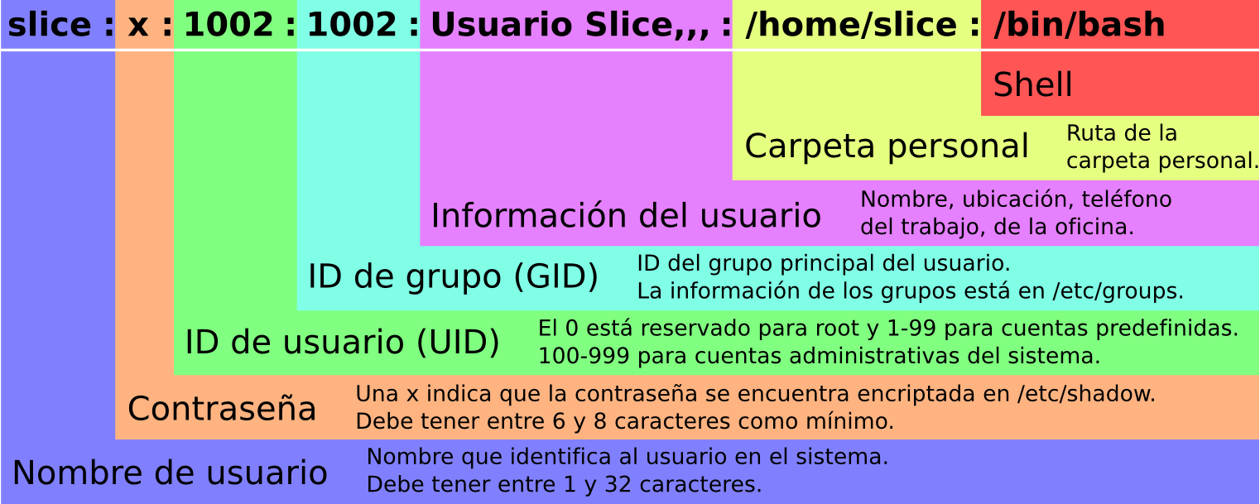
- /etc/shadow: Fichero que "contiene las contraseñas cifradas de los usuarios y los parámetros de caducidad".
- /etc/group: Fichero que define los grupos de usuarios y sus integrantes para gestionar permisos de acceso.
  - Estructura: nombre_grupo:password:GID:lista_usuarios.
- finger: Comando que "proporciona información sobre los usuarios en dispositivos remotos".

Gestión en Sistemas Windows: Active Directory (AD)
- Active Directory: "Almacén centralizado de información de uno de sus dominios de administración... depósito estructurado de objetos (impresoras, usuarios, equipos)".
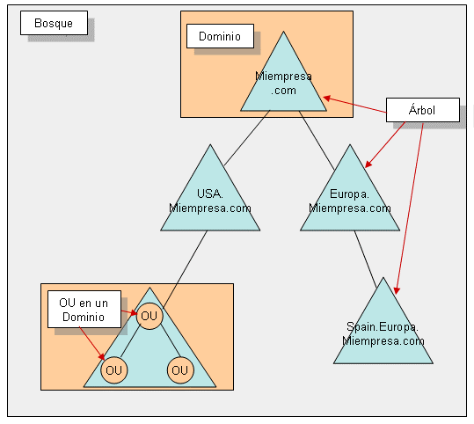
- LDAP v3: Protocolo bajo el cual se encuentra realmente el esquema de Active Directory.
- Unidad Organizativa (OU): "Contenedor que se utiliza para organizar objetos dentro de un dominio".
- GPO (Group Policy Objects): Es la herramienta para aplicar configuraciones masivas a usuarios y equipos en el dominio. También distingue entre Bosque, Árbol y Dominio.
  - Editor local: gpedit.msc.
  - Consola de AD: gpmc.msc.
  - gpresult: Comando que "muestra información del conjunto resultante de directivas (RSoP) para un usuario y equipo".

Perfiles de Usuario en Windows
- Usuario local: "Perfiles creados en un equipo cuando un usuario inicia sesión... específico a un usuario y local al equipo".
- Usuario móvil: "Perfiles creados por un administrador y almacenados en un servidor... se copia al equipo local tras el inicio de sesión".
- Usuario obligatorio: "Lo crea el administrador con determinada configuración... se puede convertir un perfil móvil en obligatorio cambiando el archivo Ntuser.dat por Ntuser.man".
Enfoque CPS: CPS pregunta frecuentemente por el nombre exacto de la extensión para convertir un perfil en obligatorio (.man). En GPO, la pregunta estrella es la jerarquía de aplicación (Sitio -> Dominio -> OU) y el uso del comando gpresult para depurar qué políticas se están aplicando realmente.

Gestión de Dispositivos

Definición y Soluciones de Gestión Móvil
- Dispositivo Móvil: "Dispositivo de uso personal o profesional de reducido tamaño que permite la gestión de información y acceso a redes... smartphones, tablets, PDAs".
- MDM (Mobile Device Management): "Soluciones que permiten gestionar, monitorizar y administrar dispositivos móviles de forma remota".
- MAM (Mobile Application Management): "Se dirige a gestionar una o varias aplicaciones específicas... permitiendo únicamente la gestión, actualización o borrado de las aplicaciones o datos corporativos".
- UEM (Unified Endpoint Management): "Solución integrada para gestionar de forma centralizada todas las aplicaciones y todos los dispositivos unificando la gestión en múltiples plataformas".

Modelos de Propiedad y Despliegue
- BYOD (Bring Your Own Device): "El usuario usa su propio dispositivo personal para tareas profesionales o educativas".
- COBO (Corporate Owned, Business Only): "El dispositivo es propiedad de la organización... únicamente para el desempeño de funciones profesionales". Es el modelo recomendado por el CCN.
- COPE (Corporate Owned, Personally Enabled): "Propiedad corporativa con espacio personal habilitado".
- OTA (Over-the-air programming): "Modelo de comunicación capaz de configurar remotamente un dispositivo... incluyendo actualizaciones de software, bloqueo y borrado remoto".
Enfoque CPS: Es vital distinguir entre MDM (gestiona el terminal completo) y MAM (solo las apps corporativas). El tribunal suele poner como distractor que el CCN recomienda BYOD, cuando la fuente indica que el modelo recomendado es COBO por su mayor control de seguridad.

Monitorización y control de tráfico

El Modelo FCAPS (ISO)
"Divide las funciones de administración de redes en cinco áreas de gestión":
- Fallos (Fault): Detección, aislamiento y corrección de fallos.
- Configuración (Configuration): Obtener datos de la red para mantener componentes y recursos.
- Contabilidad (Accounting): Gestión del uso de recursos por usuarios y aplicaciones (establecimiento de cuotas).
- Rendimiento (Performance): Análisis de la eficiencia de la red.
- Seguridad (Security): Mecanismos para autorización, control de acceso y confidencialidad.
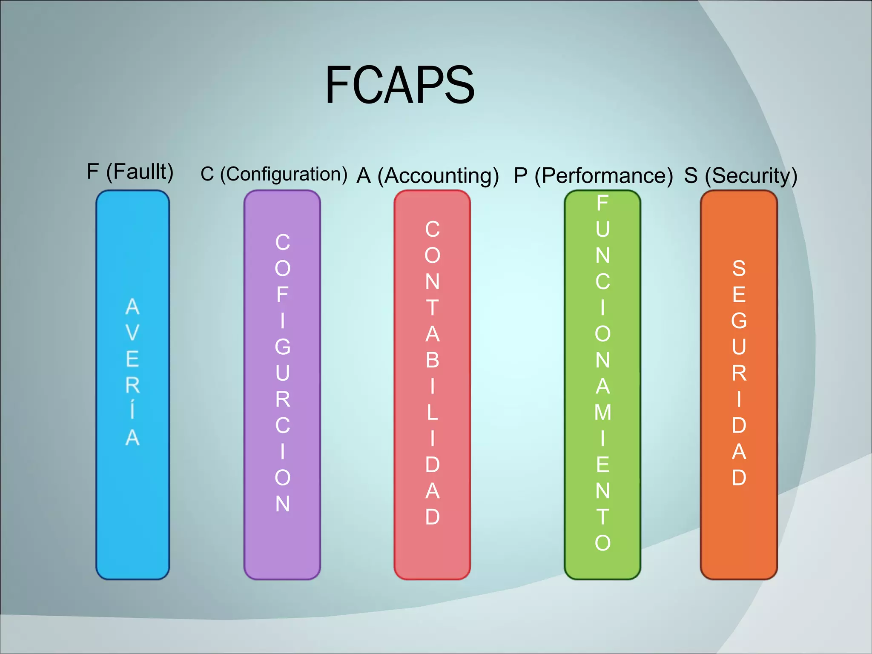

Protocolo SNMP (Simple Network Management Protocol)
- Definición: "Protocolo de nivel de aplicación... enviado sobre UDP... facilita el intercambio de información de administración entre dispositivos de red".
- Versiones:
  - v1 y v2c: Seguridad basada en "comunidades" (texto plano, inseguro).
  - v3: Introduce autenticación y cifrado (es la versión segura).
- Puertos: 161 (agente/consultas) y 162 (trap/interrupción).
- Componentes:
  - NMS (Network Management Server): Estación de gestión que supervisa a los agentes.
  - Agente: Software alojado en los dispositivos (routers, switches, impresoras).
  - MIB (Management Information Base): "Base de datos jerárquica de objetos y sus valores".
- Operaciones Literales:
  - GetRequest: El gestor solicita un valor al agente.
  - GetNextRequest: Usado para recorrer una tabla de objetos.
  - GET BULK: se usa para recuperar datos voluminosos y que se añadió en la versión SNMP v2.
  - SetRequest: El gestor asigna un valor a un atributo del agente.
  - Trap: "Comunicación asíncrona por la que un agente SNMP notifica a la estación de gestión de un evento significativo".
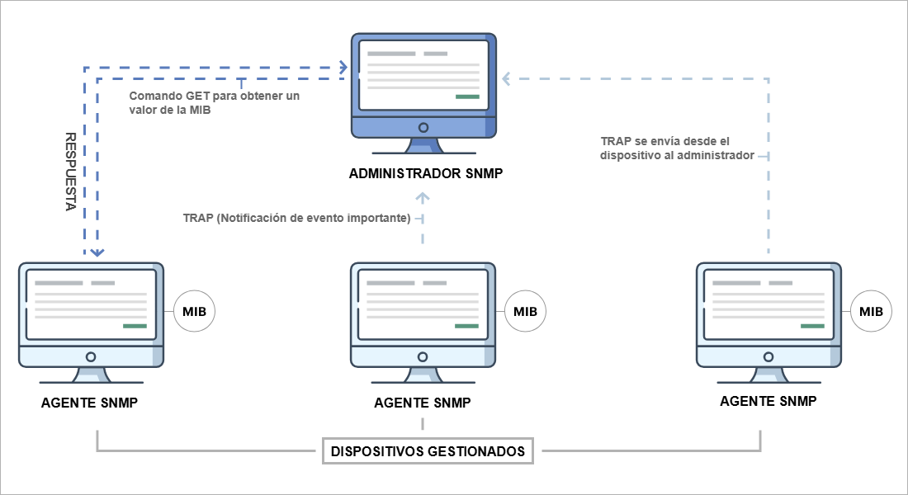

RMON (Remote Network Monitoring)
- Definición: "Especificación de monitoreo estándar... diseñada para la supervisión 'basada en el flujo'".
- Versiones:
  - RMON v1: Monitoriza capas física y de enlace (Ethernet y Token Ring).
  - RMON v2: Monitoriza capas superiores (Internet, Transporte, Aplicación).
- Sonda (Sniffer): Equipo que inspecciona el tráfico en modo promiscuo (desactiva el filtro de direcciones para capturar todos los paquetes).

Herramientas de Monitorización
- Nagios: "Sistema de monitorización de código abierto... vigila equipos y servicios... permite monitorización remota mediante túneles SSL o SSH".
- Pandora FMS: "Altamente escalable llegando a 100.000 nodos".
- OpenNMS: "De código abierto... cubre todas las áreas del modelo FCAPS".
- Wireshark: "Analizador de protocolos... se puede usar en Windows, Unix y OSX".
- Suricata: Herramienta para "rastrear eventos de seguridad que pueden indicar un ataque o intrusión".
Enfoque CPS: En monitorización, CPS se centra en las operaciones SNMP, especialmente en la naturaleza asíncrona del TRAP. También es recurrente preguntar qué herramienta cubre todo el modelo FCAPS (Respuesta: OpenNMS) o cuál es más escalable (Respuesta: Pandora FMS). Un distractor común es asociar SNMP con TCP, cuando usa UDP por defecto.

